家計簿管理システム
詳細設計書

目次
1. 本書の位置付け 4
2. 機能仕様 4
3. ファイル構成 5
4. クラス構成 6
4.1 クラス図 6
4.2 クラス詳細 7
4.2.1 Itemクラス 7
4.2.2 Userクラス 7
4.2.4 ItemDaoインターフェース 7
4.2.5 ItemDaoImplクラス 7
4.2.6 UserDaoインターフェース 8
4.2.7 UserDaoImplクラス 8
4.2.10 DaoFactoryクラス 8
4.2.11 HomeServletクラス 9
4.2.12 AddItemServletクラス 9
4.2.13 DeleteItemServletクラス 9
4.2.14 EditItemServletクラス 9
4.2.15 LoginServletクラス 10
4.2.16 LogoutServletクラス 10
4.2.17 AuthFilterクラス 10
4.2.18 CharsetFilterクラス 11
5. 改訂履歴 11

1. 本書の位置づけ
本書は、備品管理システム（以下、「本システム」）に関する詳細設計を記す。

2. 機能仕様
機能仕様については以下のドキュメントを参照：
. 家計簿管理システム. 機能一覧
. 家計簿管理システム. 画面設計書

3. ファイル構成
本システムのファイル構成を以下に記す。

+------ | src/
| | +------ | controller/
| | | | +------ | ListItemServlet.java
| | | | +------ | AddItemrServlet.java
| | | | +------ | EditItemServlet.java
| | | | +------ | DeleteItemServlet.java
| | | | +------ | LoginServlet.java
| | | | +------ | LogoutServlet.java
| | +------ | dao/
| | | | +------ | DaoFactory.java
| | | | +------ | UserDao.java
| | | | +------ | UserDaoImpl.java
| | | | +------ | ItemDao.java
| | | | +------ | ItemDaoImpl.java
| | +------ | domain/
| | | | +------ | Item.java
| | | | +------ | User.java
| | +------ | filter/
| |  | +------ | AuthFilter.java
| |  | +------ | CharsetFilter.java
| | +------ | service/
 |  | +------ | ItemValidator.java
+------ | WebContent/
 | +------ | META-INF/
 | | | +------ | MANIFEST.MF
 | +------ | WEB-INF/
 | | | +------ | lib/
 | | | | | +------ | jBCrypt-0.4.jar
 | | | | | +------ | jstl-api-1.2.jar
 | | | | | +------ | jstl-impl-1.2.jar
 | | | | | +------ | Mysql-connector-java-8.0.20.jar
 | | | +------ | view/
 | | | +------ | parts/
 | | |  | +------header.jsp
 | | |  | +------ | addItem.jsp
 | | |  | +------ | addItemDone.jsp
 | | |  | +------ | deleteItem.jsp
 | | |  | +------ | editItem.jsp
 | | |  | +------ | editItemDone.jsp
 | | |  | +------ | listItem.jsp
 | | |  | +------ | login.jsp
 | | |  | +------ | logoutDone.jsp
 | +------ | web.xml

4. クラス構成
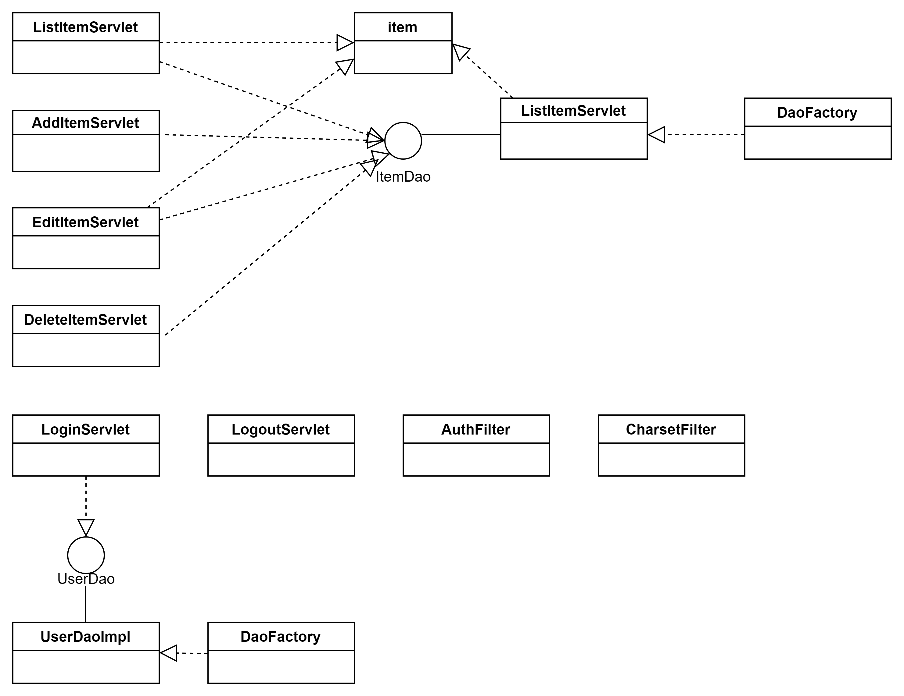
4.1 クラス図
以下にクラス図を示す。

4.2 クラス詳細
Itemクラス
パッケージ : domaim
フィールド | 説明
private String name | 内容名
private Integer price | 金額
private Date registered | 登録日

Userクラス
パッケージ : domain
フィールド | 説明
private Integer id | ID
private String name | ユーザー氏名
private String loginId | ユーザーID
private String loginPass | ユーザーパスワード

ItemDao インターフェース
パッケージ : domain
メソッド | 説明
public List<Item> findAll() | 全情報のリストを取得する。
public Item findById(Integer id) | 指定したidの情報を取得する。  Integer id: 内容ID
public void insert(Item item) | 情報を保存する。
public void update(Item item) | 情報を更新する。
public void delete(Item item) | 情報を削除する。

ItemDaoImpl クラス
パッケージ : dao

このクラスは、ItemDaoインターフェースの実装クラスである。

UserDao インターフェース
パッケージ : dao
メソッド | 説明
public List<User> findAll() | 全管理者のリストを取得する。
public User findById(Integer id) | 指定したidの管理者を取得する。  Integer id: 管理者ID
public void insert(User user) | 管理者情報を保存する。
public void update(User user) | 管理者情報を更新する。
public void delete(User user) | 管理者情報を削除する。

UserDaoImpl クラス
パッケージ : dao

このクラスは、UserDaoインターフェースの実装クラスである。

DaoFactory クラス
パッケージ : dao
メソッド | 説明
public static ItemDao createItemDao() | ItemDaoインターフェースを実装したクラスのインスタンスを取得する。
public static UserDao createUserDao() | UserDaoインターフェースを実装したクラスのインスタンスを取得する。
Private static DataSource getDataSource() | DataSourceを実装したクラスのインスタンスを取得する。

HomeServlet クラス
パッケージ : controller
メソッド | 説明
protected void doGet(HttpServletRequest request, HttpServletResponse response) throws ServletException, IOException | 備品のリストを取得し、listItem.jspへフォワードする。

AddItemServlet クラス
パッケージ : controller
メソッド | 説明
protected void doGet(HttpServletRequest request, HttpServletResponse response) throws ServletException, IOException | addItem.jspへフォワードする。
protected void doPost(HttpServletRequest request, HttpServletResponse response) throws ServletException, IOException | フォームから送信された情報のバリデーションを行う。  バリデーションでエラーがあった場合はエラー情報をリクエストスコープに書き込みaddItem.jspへフォワードする。  エラーが無かった場合は情報をデータベースへ登録し、addItemDone.jspへフォワードする。

DeleteItemServlet クラス
パッケージ : controller
メソッド | 説明
protected void doGet(HttpServletRequest request, HttpServletResponse response) throws ServletException, IOException | リクエストパラメータ（id）で指定された情報をデータベースから削除し、deleteItemDone.jspへフォワードする。

EditItemServlet クラス
パッケージ : controller

メソッド | 説明
protected void doGet(HttpServletRequest request, HttpServletResponse response) throws ServletException, IOException | リクエストパラメータ（id）で指定された備品情報をデータベースから取得し、editItem.jspへフォワードする。
protected void doPost(HttpServletRequest request, HttpServletResponse response) throws ServletException, IOException | フォームから送信された情報のバリデーションを行う。  バリデーションでエラーがあった場合はエラー情報をリクエストスコープに書き込みeditItem.jspへフォワードする。  エラーが無かった場合はデータベースの情報を更新し、editItemDone.jspへフォワードする。

LoginServlet クラス
パッケージ : controller
メソッド | 説明
protected void doGet(HttpServletRequest request, HttpServletResponse response) throws ServletException, IOException | login.jspへフォワードする。
protected void doPost(HttpServletRequest request, HttpServletResponse response) throws ServletException, IOException | 認証に成功した場合はログインIDをセッションに保存し、ホーム画面へリダイレクトする。

LogoutServlet クラス
パッケージ : controller
メソッド | 説明
protected void doGet(HttpServletRequest request, HttpServletResponse response) throws ServletException, IOException | セッションを破棄し、logoutDone.jspへフォワードする。

AuthFilter クラス
パッケージ : filter
メソッド | 説明
protected void doGet(HttpServletRequest request, HttpServletResponse response) throws ServletException, IOExceptionpublic void doFilter(ServletRequest request, ServletResponse response, FilterChain chain) throws IOException, ServletException | セッションにログインIDが保存されているかどうかを確認し、保存されていない場合はログイン未認証とみなし、ログイン画面へリダイレクトする。ただし、ログイン画面がリクエストされた際にはこのチェックは行わないものとする。

CharsetFilter クラス
パッケージ : filter

メソッド | 説明
protected void doGet(HttpServletRequest request, HttpServletResponse response) throws ServletException, IOExceptionpublic void doFilter(ServletRequest request, ServletResponse response, FilterChain chain) throws IOException, ServletException | 文字コードをUTF-8に設定する。

5.改訂履歴

版 | 日付 | 改訂者 | 内容
1.0 | 2022/9/1 | 高橋 翔太 | 初版作成

